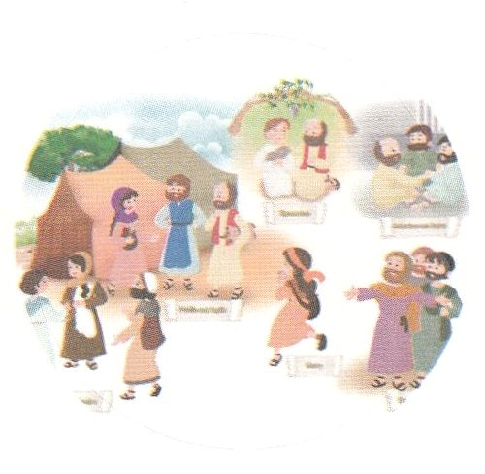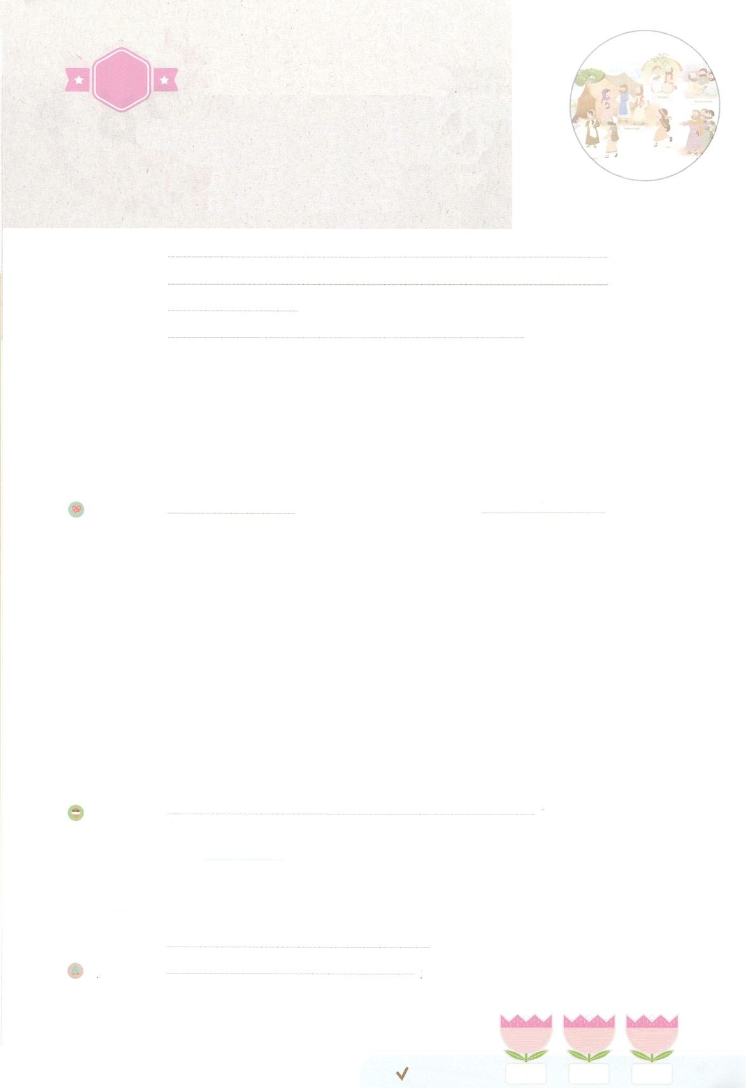

れいはいはさいこうのしゅくふく

まいにち

れいはい

わたしを　あいしてくださる　かみさまに

さいこうの　えいこうを　ささげましょう

ローマ１６しょうの　ひとが

　あらかじめ　みた　こと

いのり　　　　　　　　　　　　　　　　　　　　　　　　　　　　　　　　　　　　　　　　　　しかいしゃ

しとしんじょう　　　　　　　　　　　　　　　　　　　　　　　　　　　　　　　　　　　　　　みんなで

さんび　　　　　　　　　しんさんびか383ばん（きゅう433）「たすけをもとめて」、ゆめのじつげん(2020ねんこどもさんび)

せいしょ　　　　　　　　　　　　　　　　　　　　　　　　　　　　　　　　　　　　ローマ16:25～27

**ローマ16:25～27**のとイエス・キリストのによって、すなわち、にわたっていされていたが、やわされて、ののにい、たちのによって、のにくためにあらゆるのにらされたのによって、あなたがたをくたせることができる、にむのに、イエス・キリストによって、えがとこしえまでありますように。アーメン。

みことば　　　　　　　ローマ１６しょうの　ひとが　あらかじめ　みた　こと　　　　　　　しかいしゃ

　イエスがでなれ、よみがえられて、にられたあと、**イエスが**

**キリスト**だというをじたをけて、ともにをしたたちが

いました。**ローマ16**には、そのたちのがかれています。らは、イエスの

みことばにって、サタンのになっているで、ってみことばをえたときに

パウロがったでした。の**の**ので、しげられた**い**でした。

　たちも、のので、イエス・キリストをえるレムナントとして

ばれました。つまり、たちはのをんだローマ16のたちとじと

いうことです。こののをにめて、きょうのでしましょう。

いのり　　　　　　　　　　　　　　　　　　　　　　　　　　　　　　　　　いっしょに　おおきなこえで

いのりましょう

かみさまの　けいかくの　なかで　レムナントとして　よんでくださって　ありがとうございます！

ローマ１６しょうの　でしたちの　ように　せかいふくいんかを　こころに　いだいて　その

はたらきに　もちいられる　レムナントとして　そだちますように。いきておられる　イエス・

キリストの　みなによって　おいのりします。アーメン

しゅのいのり　　　　　　　　　　　　　　　　　いっしょに　しゅのいのりを　いのって　れいはいを　おえましょう

フォーラム　　　　　　　　　　　　　　　　　　きょうの　みことばを　きいて　パパとママと　はなしを　しましょう

22日　　 　 23日　　　 24日

まいにち

　　　　　　　　　　　　　 　　　　　　　　　　　　　　　　　　 チェックしよう 　 げつよう　 　 かよう　　　すいよう

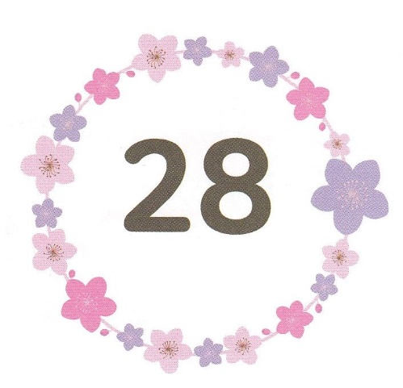

みことば　あんしょう

１３３とは、みことばを　１にち　３かい　３かいずつ　よめば

　　　　　　　　いっしゅうかんに　おぼえることが　できるという　いみです。

あまくて　ふしぎな　かみさまの　みことばを　まいにち　よみましょう。

よく　みえる　ところに　はっておいて　いっしゅうかん

くりかえし　よんで　みことばを　おぼえましょう

あま～い

１３３

**げつようび**

**わたしと　ぜんきょうかいとの**

**やぬしである　ガイオも、**

**あなたがたに　よろしくと**

**いっています。**

**しの　しゅうにゅうやくである**

**エラストと　きょうだいクワルトも**

**よろしくと　いっています。**

ローマ16しょう23せつの　みことば

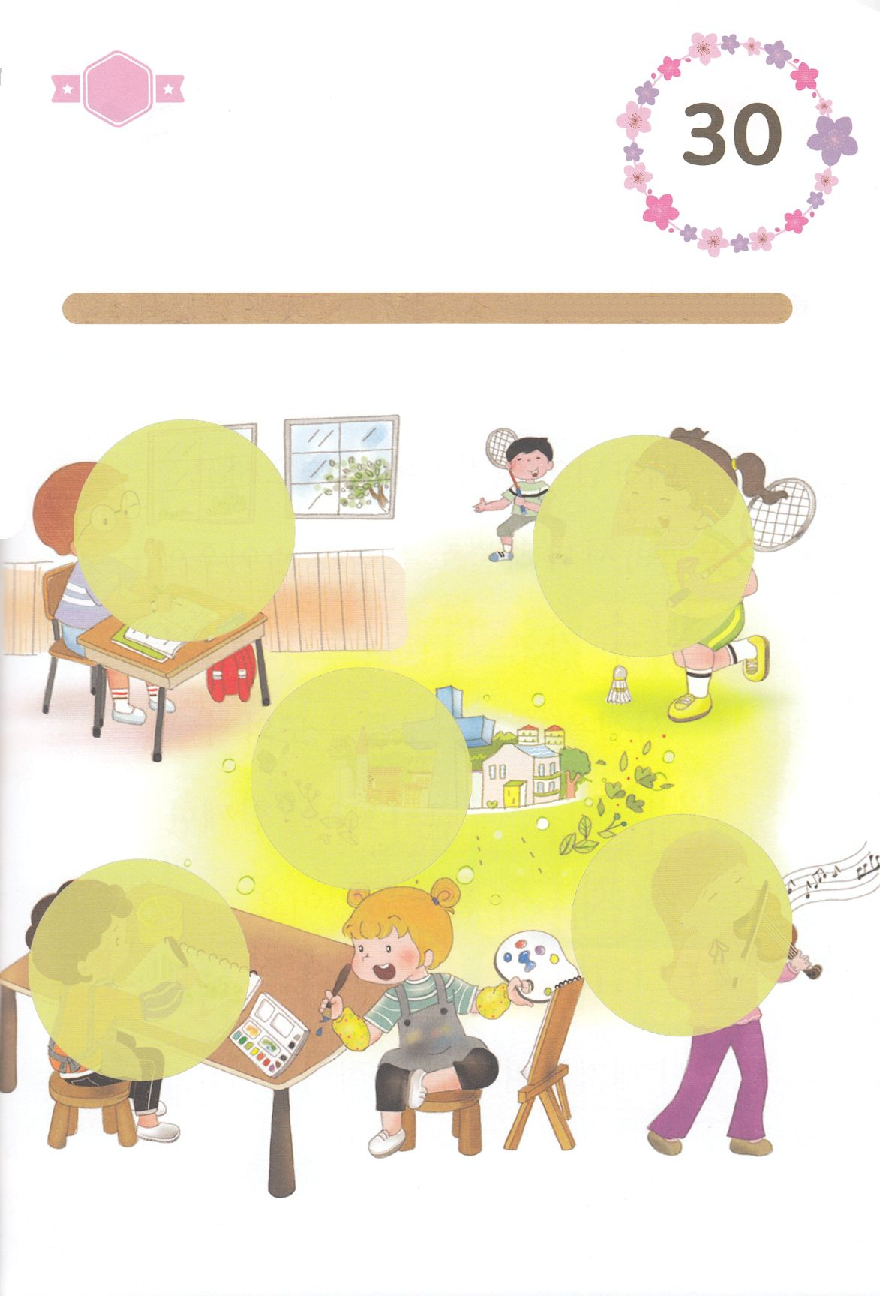

きりはりしよう

ちょき　ちょき

きって　はりましょう

　じぶんだけに　あたえられた　タラントで　せかいふくんかに　もちいられた

　でしたちが　いました。　わたしたちは　なにによって　せかいふくいんかに

　もちいられることが　できるのでしょうか。　かみさまが　わたしにだけ

　あたえてくださった　ことを　かんがえながら　つぎのページの　えを

　あうところに　はりましょう。

**かようび**

はるところ

はるところ

はるところ

はるところ

はるところ

　じゅんびする　もの：　はさみ　のり　つぎのページ

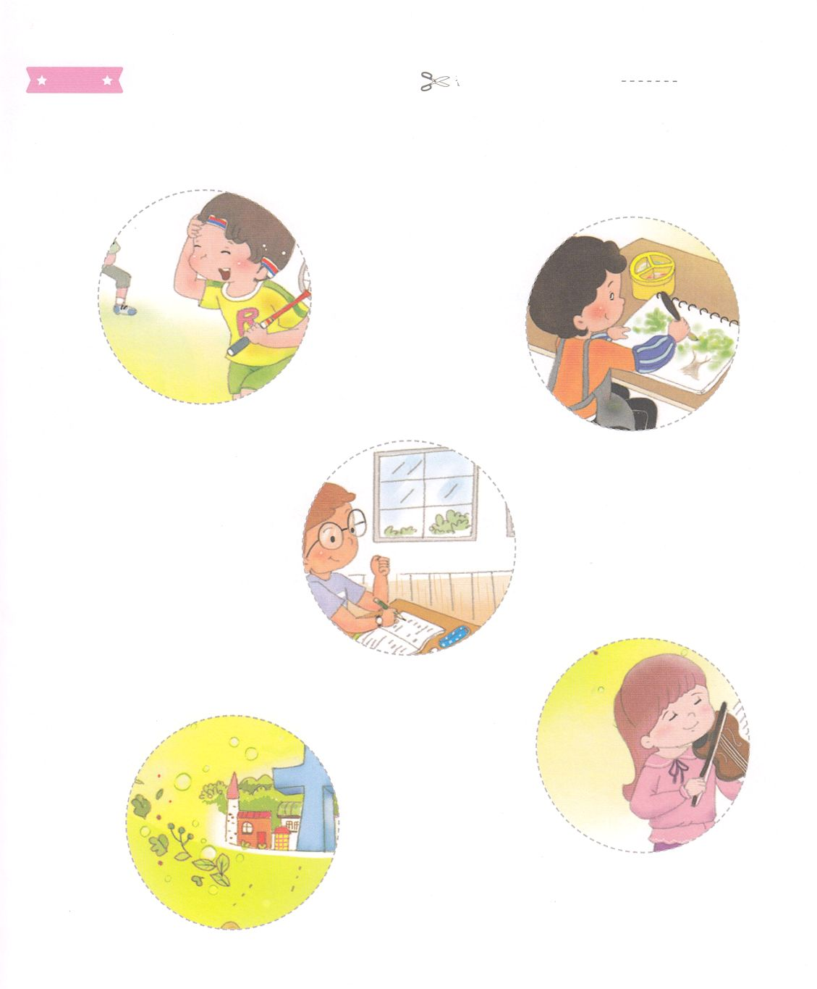

ふろく　　　　　　　　　　　　　　　　　　　　　　　　　はさみで　きりましょう

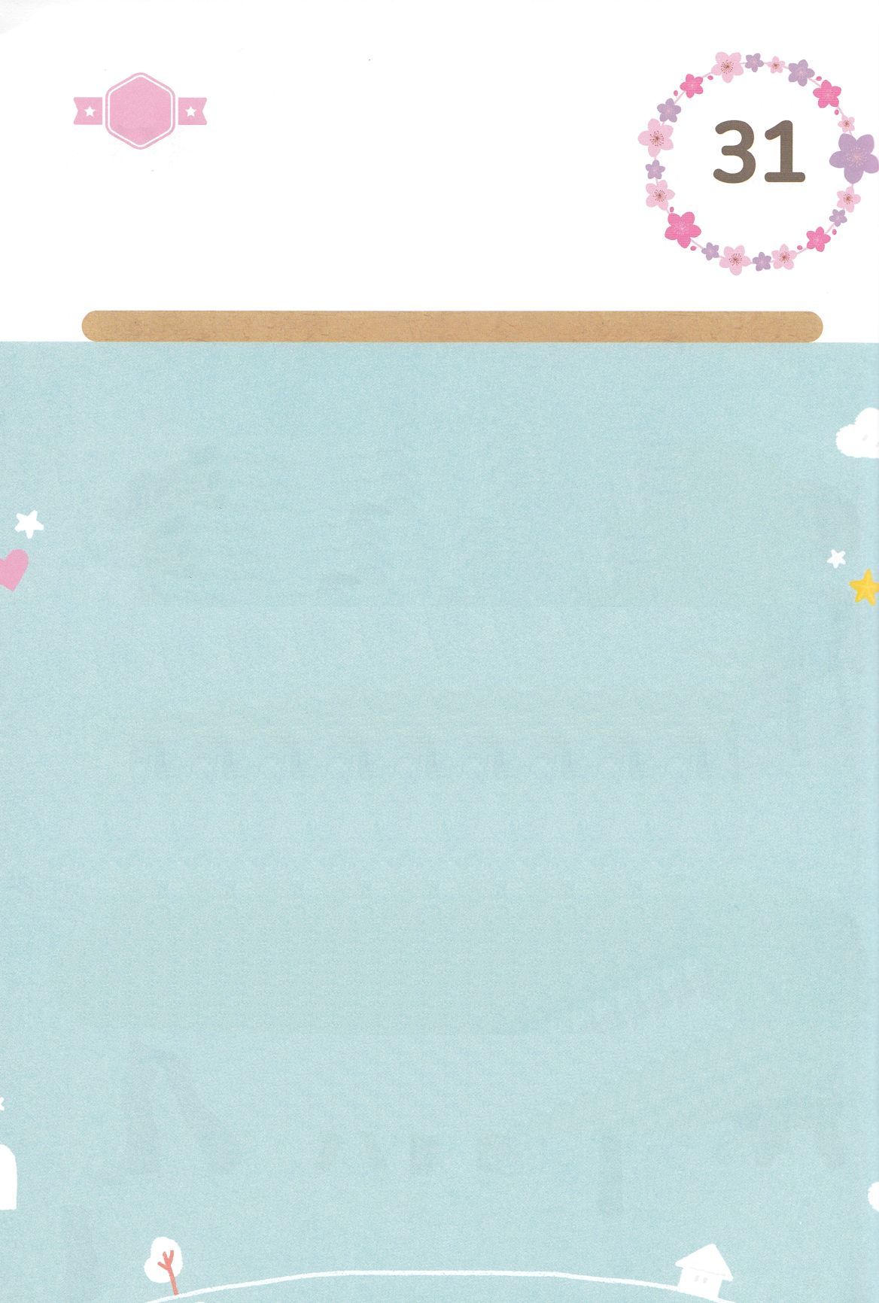

かくしんさがし

はーい！

わたしです！

かくしんの　ないようを　こころに　きざみましょう

きょうも　パパとママと　いっしょに　れいはいしましょう。

きょうの　みことばで　じゅうような　たんごを　もういちど

かんがえてみましょう。

したの　ないようを　よんで　じゅうような　たんごを　なぞって

かきましょう

**すいようび**

イエスさまが　じゅうじかで　しなれ、

よみがえられて、てんに　のぼられた　あと、

イエス　が　キリスト　だという

じじつを　しんじた　ひとびとを　たすけて、

ともに　せかいふくいんか　を　した

でし　たちが　いました。

ローマ16しょう　には、

その　でしたちの　なまえが　かかれています。

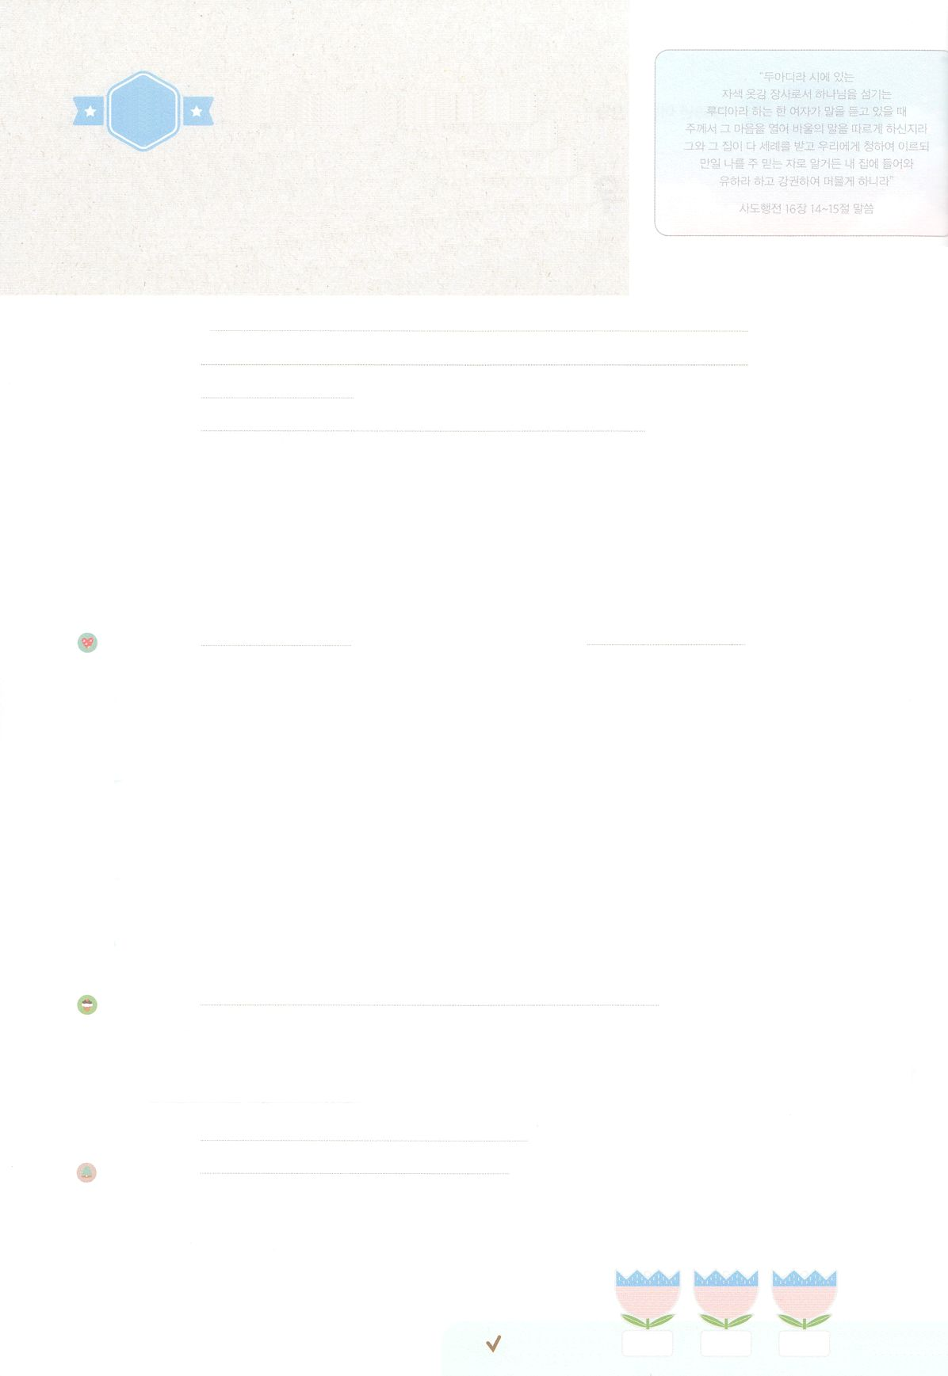

れいはいはさいこうのしゅくふく

テアテラしの　むらさきぬのの　しょうにんで、かみを　うやまう、ルデヤという　おんなが

きいていたが、しゅは　かのじょの　こころを

ひらいて、パウロの　かたることに　こころを

とめるようにされた。そして、かのじょも、また

その　かそくも　バプテスマを　うけたとき、

かのじょは、「わたしを　しゅに　ちゅうじつな　ものと　おおもいでしたら、どうか、わたしの　いえに　きて　おとまりください」といって

たのみ、しいて　そうさせた。（しと16:14～15）

まいにち

れいはい

わたしを　あいしてくださる　かみさまに

さいこうの　えいこうを　ささげましょう

ローマ１６しょうの　ひとが

　あらかじめ　みた　こと

いのり　　　　　　　　　　　　　　　　　　　　　　　　　　　　　　　　　　　　　　　　　　しかいしゃ

しとしんじょう　　　　　　　　　　　　　　　　　　　　　　　　　　　　　　　　　　　　　　みんなで

さんび　　　　　　　　　しんさんびか435ばん（きゅう492）「われらのしめいは」、イエスつたえよう(2020ねんこどもさんび)

せいしょ　　　　　　　　　　　　　　　　　　　　　　　　　　　　　　　　　　　　ローマ16:25～27

**ローマ16:25～27**

**ローマ16:25～27**のとイエス・キリストのによって、すなわち、にわたっていされていたが、やわされて、ののにい、たちのによって、のにくためにあらゆるのにらされたのによって、あなたがたをくたせることができる、にむのに、イエス・キリストによって、えがとこしえまでありますように。アーメン。

みことば　　　　　　　ローマ１６しょうの　ひとが　あらかじめ　みた　こと　　　　　　　しかいしゃ

　のローマ16をると、パウロがくのに、のいをえています。

あるは、されてもをけ、あるは、のためにおをたくさんささげ

ました。また、あるは、をけるをはたしました。なぜ、そのようにしたの

でしょうか。**よみがえられたイエス**がにられるに、に、すべてののに

をえなさいとわれたからです。そのをのがさないで、にをえる

きにしたのでした。

**すべてのの**にを**えなさい**とわれたイエスのみことばは、いまも

しげられています。ローマ16のたちのように、こののにがいることを

おりしましょう。

いのり　　　　　　　　　　　　　　　　　　　　　　　　　　　　　　　　　いっしょに　おおきなこえで

いのりましょう

かみさま　ありがとうございます！　ローマ１６しょうの　ひとたちのように　ふくいんが

ひつような　ぜんせかい２３７かこくに　イエス・キリストを　つたえる　はたらきに　わたしを

もちいてください。いきておられる　イエス・キリストの　みなによって　おいのりします。アーメン

しゅのいのり　　　　　　　　　　　　　　　　　いっしょに　しゅのいのりを　いのって　れいはいを　おえましょう

フォーラム　　　　　　　　　　　　　　　　　　きょうの　みことばを　きいて　パパとママと　はなしを　しましょう

　　 　 １日　　　 ２日　 　　 ３日

まいにち

　　　　　　　　　　　　　 　　　　　　　　　　　　　　　　　　チェックしよう もくよう　　 きんよう 　 どよう

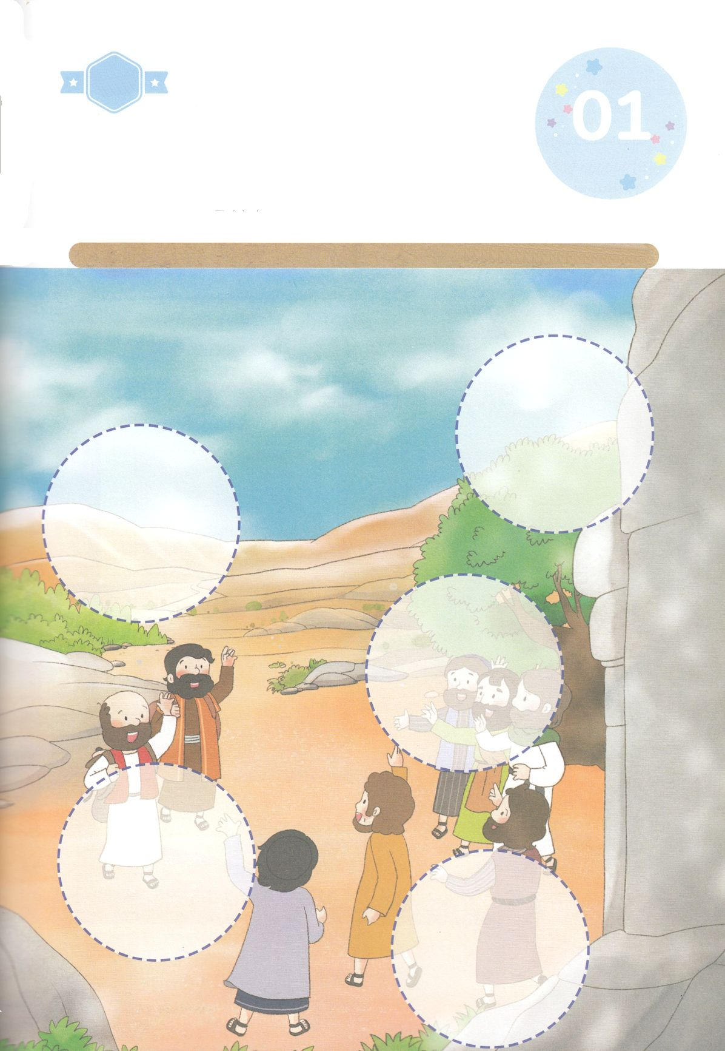

さがして　いろをぬろう

かくれている　えを　みつけたり　きれいに　いろを

ぬったり　しましょう

　　せいれいの　かみさまが　いわれたとおりに　パウロと　バルナバは

　　アンテオケきょうかいが　つかわした　さいしょの　せんきょうしとして

　　せんきょうりょこうに　しゅっぱつすることに　なりました。

　　つぎのページから　あう　えを　みつけて　はりながら　せんこうりょこうを

　　かんせいさせましょう。

どこ？

　じゅんびする　もの：　はさみ　のり　つぎのページ

**もくようび**

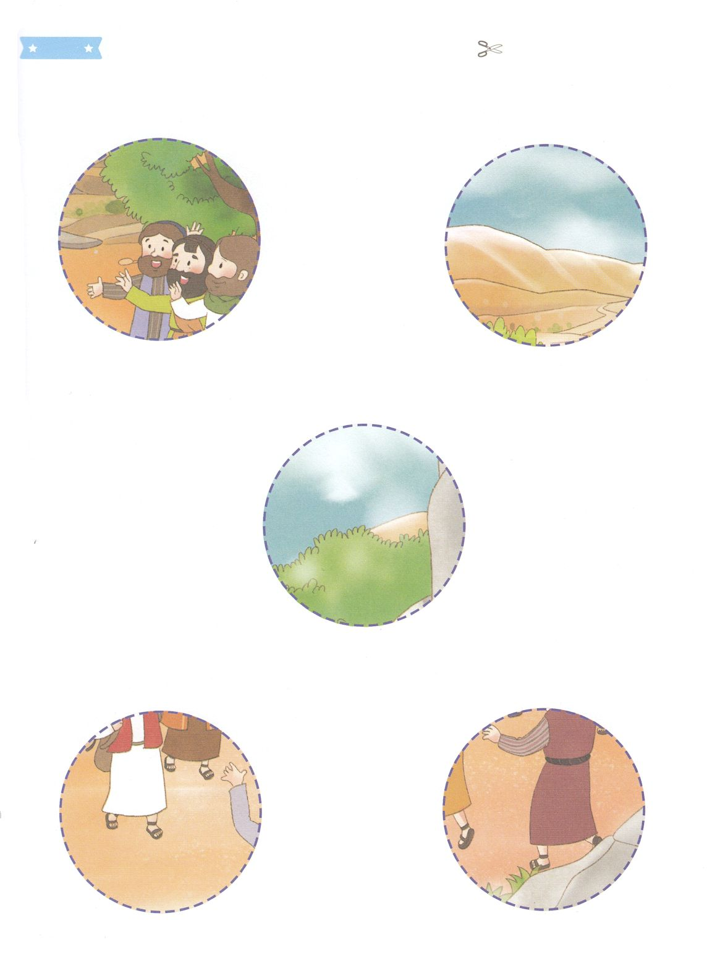

ふろく　　　　　　　　　　　　　　　　　　　　　　　　　　　　　　　　　　　　はさみで　きりましょう

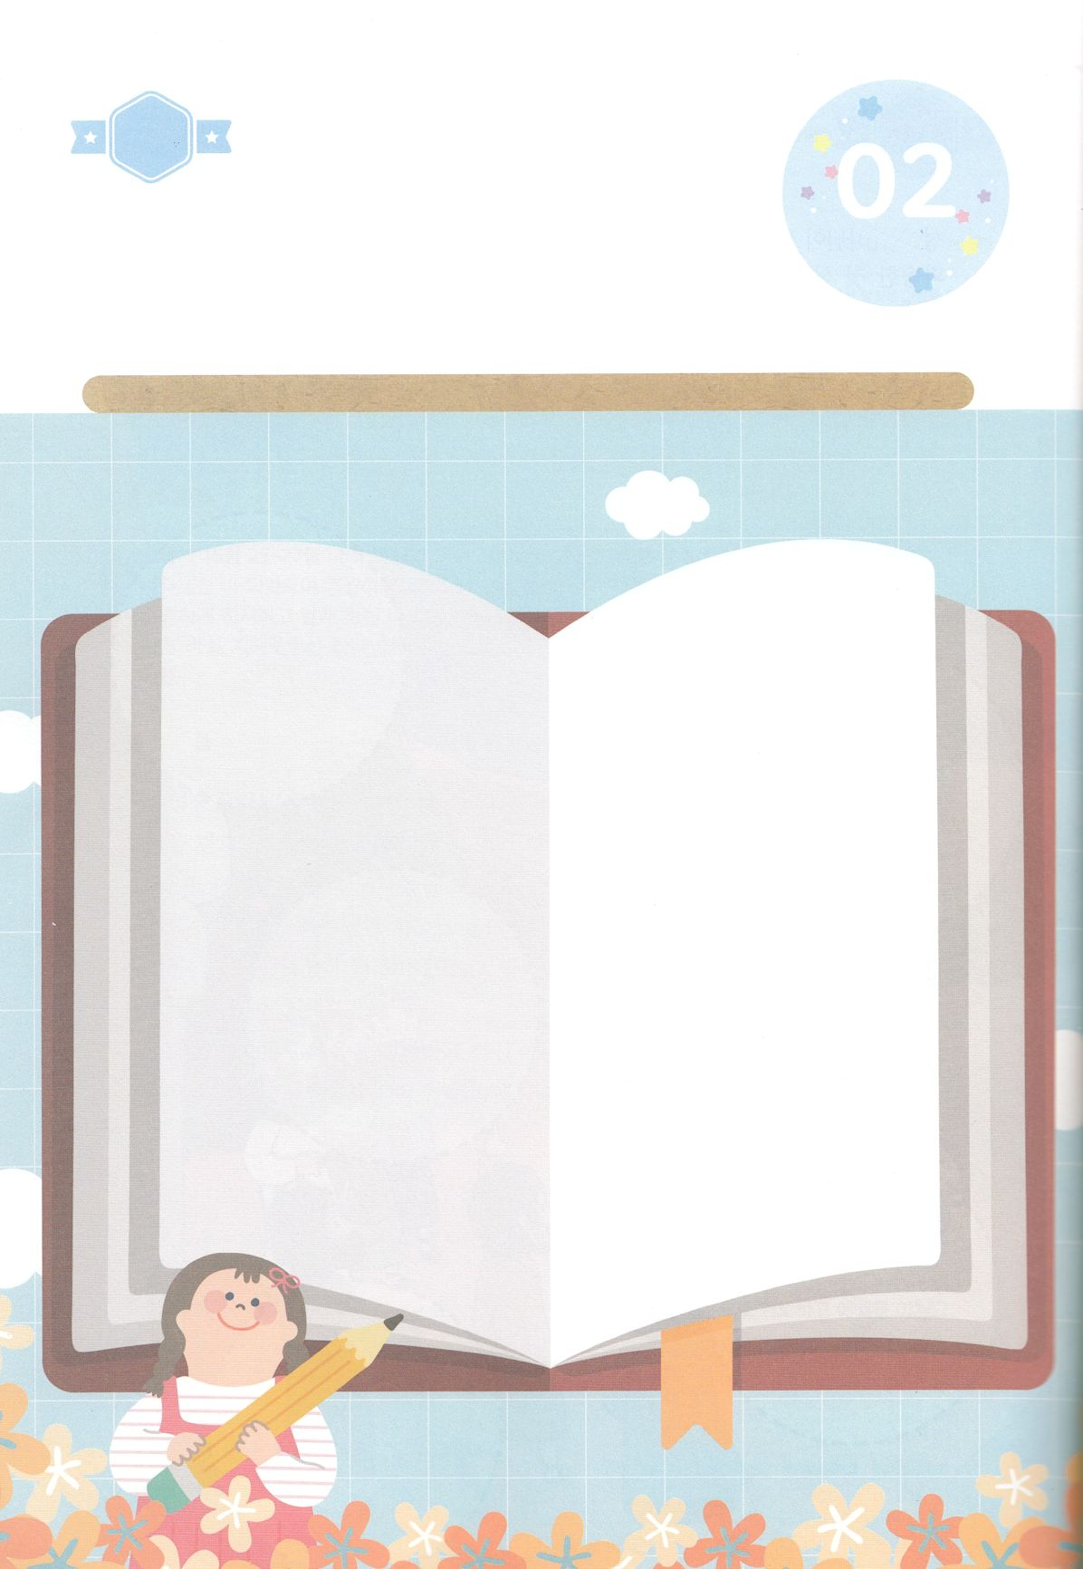

ひょうげんしよう

パパとママと　いっしょに　おはなしして

かみさまが　よろこばれる　かんがえ　ことば　こうどうを

えで　ひょうげんしましょう。

イエスさまは　よみがえられた　あと　さいごに　でしたちに　でんどうと

せんきょうの　ミッションを　のこしていかれました。　わたしたちは

イエスさまに　どんな　ミッションを　うけたのでしょうか。　それぞれが

うけた　ミッションを　どのように　じつげんするか　パパとママと　はなしを

して　えか　じで　ひょうげんしましょう。

ひそひそ

**きんようび**

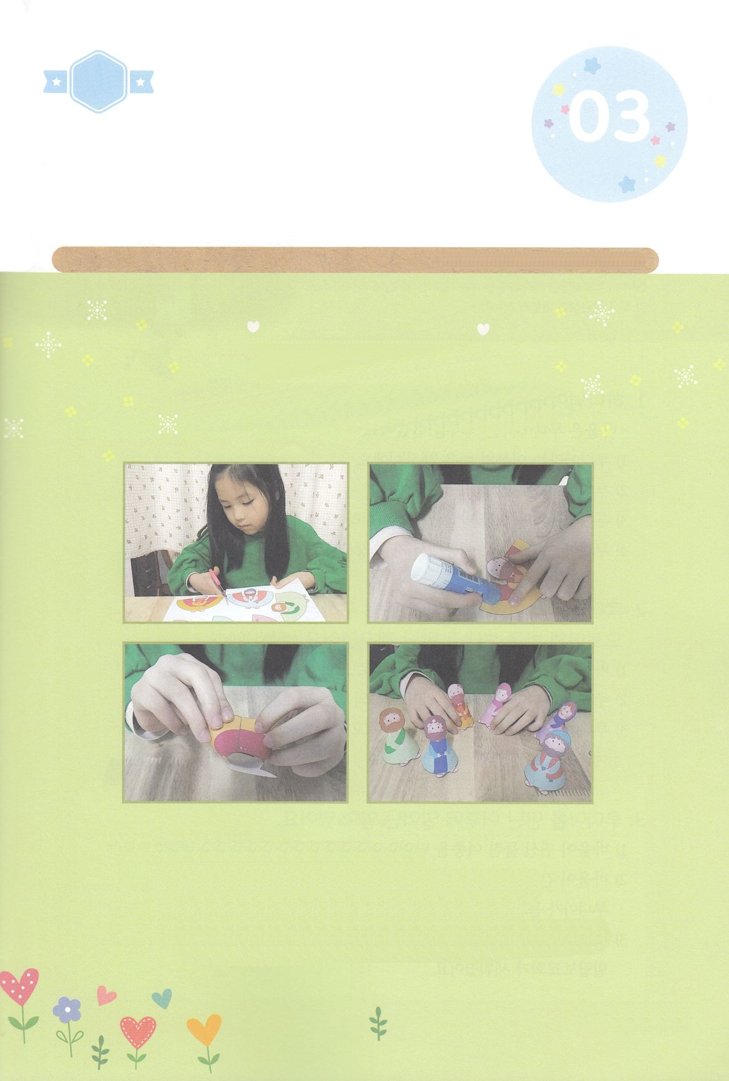

ワーク

たのしい　ワークをして　いっしゅうかんの　みことばを

こころに　きざみましょう

パウロと　いっしょにいた　ローマ１６しょうの　ひとたちは　それぞれが

じぶんの　げんばで　ふくいんの　ために　けんしんした　かくれた

はたらきびとでした。　つぎのページの　えで　せいしょの　じんぶつを

つくって　にんぎょうげきを　して　あそびましょう。そして　わたしたちも

でんどうと　せんきょうに　もちいられる　すてきな　みらいの　じゅうしょくしゃと

なるように　いのりましょう。

じゅんびするもの┃はさみ、のり、つぎのページ

パッパ

パッパ

**どようび**

パウロと　いっしょに　いた

ローマ１６しょうの　どうろうしゃ

１．つぎの　ページの　えを　きりぬいて　じゅんびします

２．まるめて　かさなる　ぶぶんに　のりを　つけて　はります

３．かみにんぎょうの　あしの　ぶぶんを　おって

　　にんぎょうを　たたせます

４．パパとママと　いっしょに　がくいんふくいんかの

　　みことばを　もくそうして　にんぎょうげき　あそびを

　　しましょう

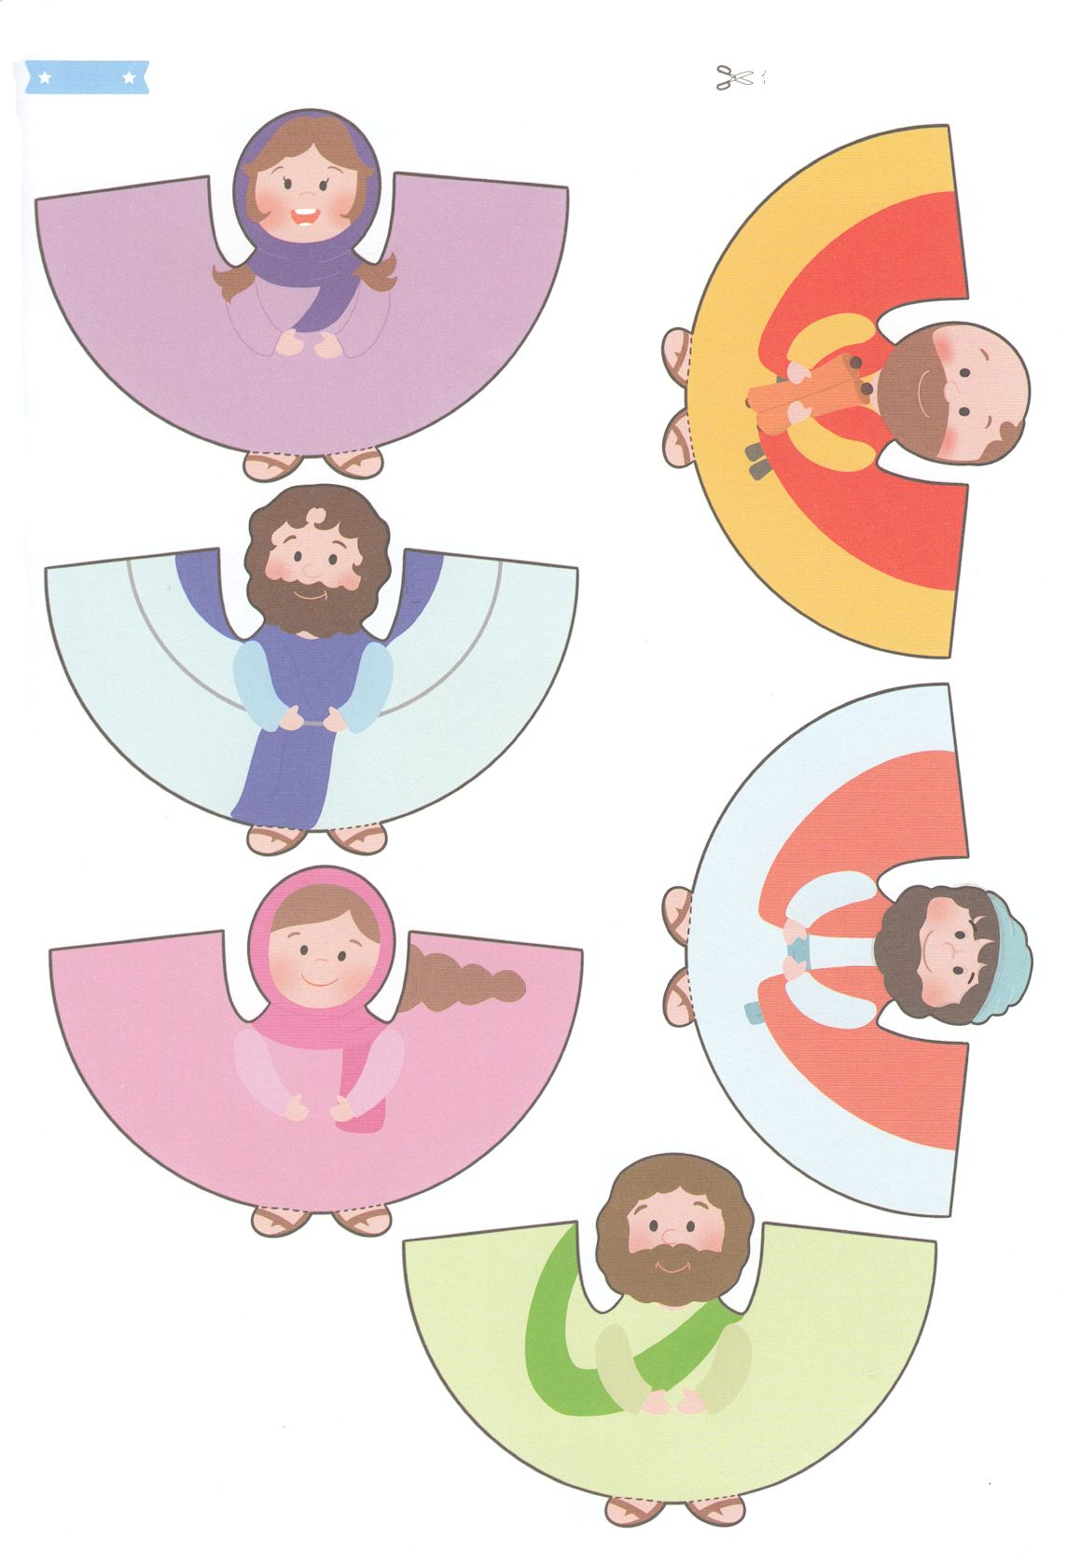

ふろく　　　　　　　　　　　　　　　　　　　　　　　　　　　　　　　　　　　　　　はさみで　きりましょう

ガイオ

ルデヤ

アクラ

ヤソン

パウロ

プリスカ